目录

电学实验汇总 2

1. 用电流表测电流 2

【实验还原】 2

【注意事项】 2

【典题训练】 3

2. 探究串并联电路电流规律 4

【实验还原】 4

【注意事项】 5

【典题训练】 5

3. 用电压表测电压 7

【实验还原】 7

【注意事项】 7

【典题训练】 8

4. 探究串并联电路电压规律 9

【实验还原】 9

【注意事项】 10

【典题训练】 10

5. 探究影响导体电阻大小的因素 10

【实验还原】 10

【注意事项】 11

【典题训练】 12

6. 探究电流与电压的关系 13

【实验还原】 13

【注意事项】 14

【典题训练】 14

7. 探究电流与电阻的关系 15

【实验还原】 15

【注意事项】 15

【典题训练】 16

8. 伏安法测电阻 17

【实验还原】 17

【注意事项】 17

【典题训练】 17

9. 测小灯泡的电功率 19

【实验还原】 19

【注意事项】 20

【典题训练】 20

10. 探究电流产生的热量与哪些因素有关 23

【实验还原】 23

【注意事项】 23

# 电学实验汇总

## 1. 用电流表测电流

### 【实验还原】

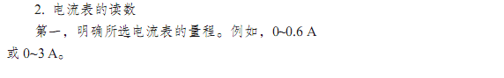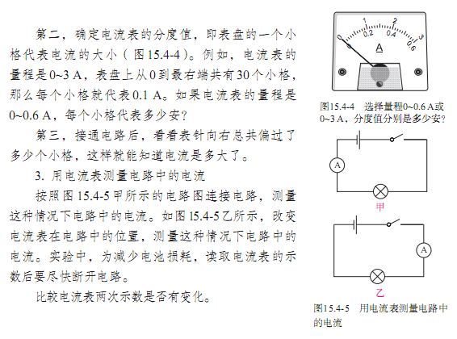

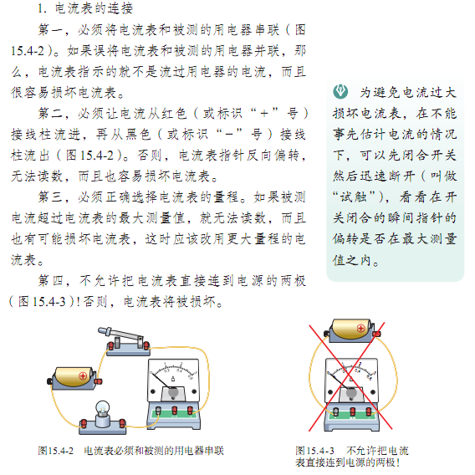

### 【注意事项】

♡ 两个量程的选择，灵敏电流计测微小电流

♡ 正负接线柱不要接反

♡ 不能不通过用电器直接将电流表连入电源

### 【典题训练】

1. 在图中，要用电流表测出L2中的电流，正确的电路图是（　　）

A.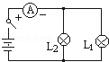B.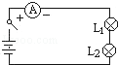C.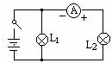D.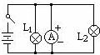

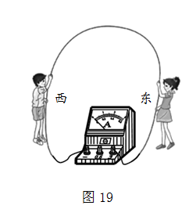

B

2. 如图19所示，某物理兴趣小组的同学，用较长的软电线两端与电流表两接线柱连接起来，两位同学手持电线分别站在地面上东、西方位，像摇跳绳一样在空中摇动电线，使电线切割地磁场的磁感线，发现电流表指针不偏转。经检查各元件完好连接无故障。请完成下列问题。

（1）猜想电流表指针不偏转的可能原因：______________________；

（2）写出检验你的猜想的方法：________________________________。

此电流表的分度值（或量程）太大，无法检测该实验产生的微小电流。

将电流表更换为灵敏电流计，仿照刚才摇动电线的方式进行实验。观察灵敏电流计指针是否发生偏转。若指针发生偏转，说明猜想正确；反之，说明猜想错误。

3. 在探究产生感应电流的条件时，小东采用了如图所示的实验装置。闭合开关后，小东左右移动金属棒AB，均未发现电流表的指针发生偏转。经检查，全部实验器材均无故障且连接无误。请你猜想电流表指针不偏转的原因是________________感应电流太小，写出检验猜想的方法：____________将电流表更换为灵敏电流计，再进行实验。

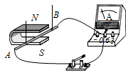

感应电流太小

将电流表更换为灵敏电流计，再进行实验

## 2. 探究串并联电路电流规律

### 【实验还原】

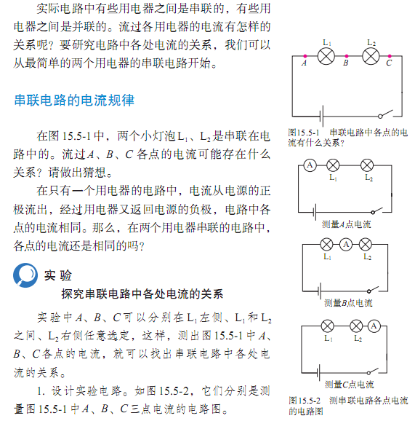

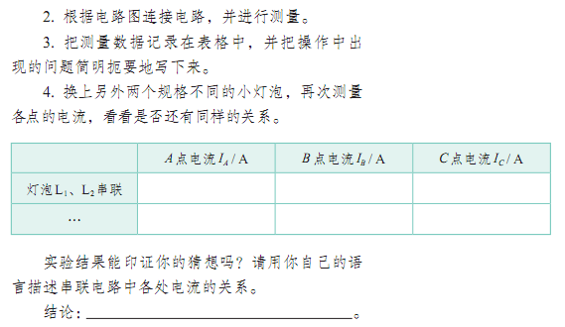

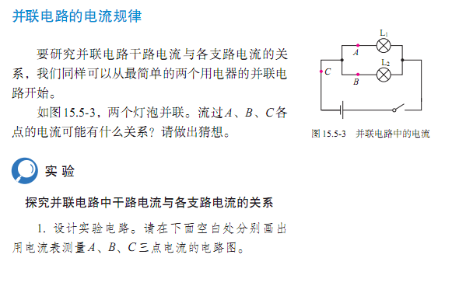

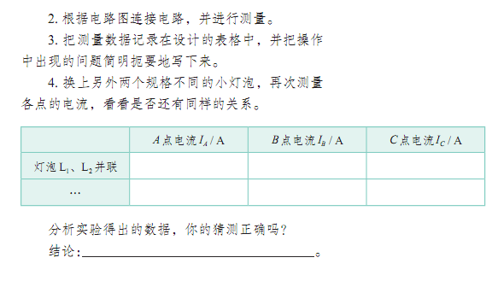

### 【注意事项】

♡ 换用不同规格的灯泡，多次测量的目的是为了避免偶然性，找到普遍规律。

♡ 还可以利用滑动变阻器改变电路中的电流，达到多次测量的目的。

### 【典题训练】

1. 如图所示，AB和BC是由铝制成的长度相同、横截面积不同的两段导体，将它们串联后连入电路中，下列说法不正确的是（　　）http://img.jyeoo.net/quiz/images/201804/93/c1859f6b.png

|  |
| --- |
| A．AB段的电阻大于BC段的电阻 |
| B．通电相同时间，AB段消耗的电能大于BC段消耗的电能 |
| C．AB段两端的电压大于BC段两端的电压 |
| D．AB段的电流小于BC段的电流 |

D

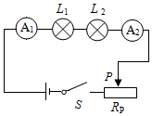2. （2016北京中考）在串联电路中，流入第一个灯泡的电流用IA表示，流出第二个灯泡的电流用IB表示．请自选实验器材证明：在串联电路中，IB等于IA．  
（1）画出实验电路图；  
（2）写出实验步骤；  
（3）画出实验数据记录表格．

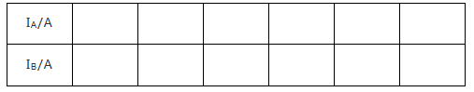解：（1）从电源正极依次串联电流表A1、灯L1、L2、电流表A2、滑动变阻器以及开关回到电源负极，如下图所示：（2）实验步骤：  
①按照电路图连接电路。  
②闭合开关，调节滑动变阻器滑片P到适当位置，观察电流表A1、A2的示数，分别用IA和IB表示，并将IA和IB的数据记录在表格中。  
③改变滑动变阻器滑片P的位置，读出电流表A1、A2的示数IA和IB，并记录在表格中。  
④仿照步骤③，再改变四次滑动变阻器滑片P的位置，并将对应的电流表A1、A2的示数IA和IB记在表格中。  
（3）实验数据记录表：

3. 小余和小乐探究并联电路中电流的关系，他们设计的电路如图甲所示。  
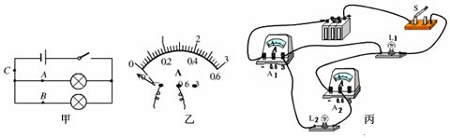  
（1）在连接电路的过程中，开关应该_________，目的是____________。  
（2）在使用电流表测电流的实验中，小余试触时电流表的指针向着没有刻度的一侧偏转，如图乙所示，根据你的分析，你认为原因可能是__________________________。  
（3）在实验过程中他们连接了如图丙所示的电路，闭合开关后，观察到灯L2___________（选填“发光”或“不发光”）；通过分析电路连接情况，该电路存在的问题是：_____________（写出一条即可）．

（4）他们改正错误后把电流表分别接入到电路中的A、B、C处，测出电流如下表：

|  |  |  |  |
| --- | --- | --- | --- |
| 实验次数 | A处的电流IA/A | A处的电流IB/A | A处的电流IC/A |
| 1 | 0.10 | 0.12 | 0.22 |
| 2 | 0.22 | 0.24 | 0.46 |
| 3 | 0.26 | 0.30 | 0.56 |

通过分析，得出的结论是：并联电路中，_______________________；在实验中可以采用_______________的方法改变A、B、C处电流的大小从而进行多次实验；多次测量的目的是：_______。（选填序号：A、多次测量求平均值减小误差，B、使结论更具普遍性）

断开 保护电路 电流表正、负接线柱接反了 不发光 A2、L2被短路 干路电流等于各支路电流之和

改变电源电压 B

## 3. 用电压表测电压

### 【实验还原】

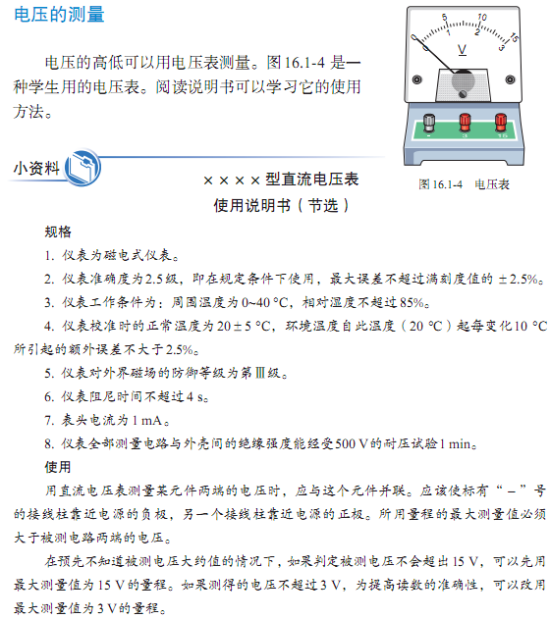



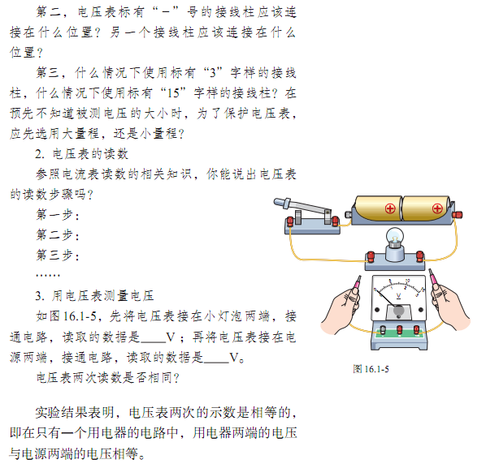

### 【注意事项】

♡ 两个量程的选择

♡ 正负接线柱不要接反

♡ 测导线读数为0，测电源接近电源电压

### 【典题训练】

1. 在图（a）所示电路中，当闭合开关后，两个电压表指针偏转均为图（b）所示，则电阻R1和R2两端的电压分别为（　　）

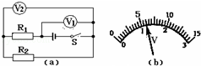

A．1.2V，6V B．6V，1.2V C．4.8V，1.2V D．1.2V，4.8V

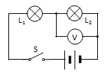2. 如图所示电路，电源电压6伏，导线完好，接线处良好。当闭合电键时，两灯均不发光，电压表数为6伏．由此可以判断（ ）

A．灯L1和L2都损坏了

B．灯L1的灯丝断了

C．可能是灯L2的灯丝断了

D．灯L1和L2都未损坏

3. 在测小灯泡额定电功率的实验中，提供的实验器材有：符合实验要求的电源（电源两端电压不变且未知）、学生用电流表、学生用电压表、滑动变阻器、阻值已知的定值电阻*R*，额定电压为3.8V小灯泡L、开关和导线若干。同学们设计了下图所示的几种测量电路，在不拆改电路的前提下，能够测量出小灯泡额定功率的电路是

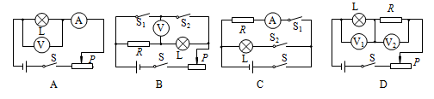

C C AD

## 4. 探究串并联电路电压规律

### 【实验还原】

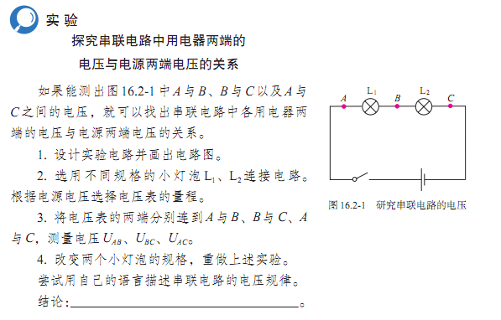

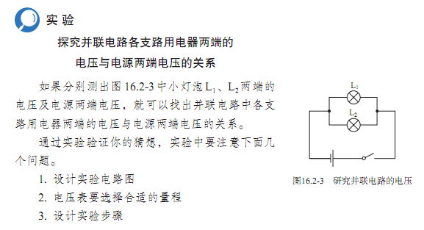

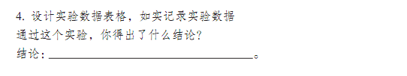

### 【注意事项】

♡ 可以换用不同规格灯泡多次测量，也可以用滑动变阻器改变电压来多次测量。

### 【典题训练】

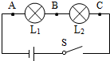如图所示，在“探究串联电路的电压规律”实验时，闭合开关，用电压表分别测出AB，BC，AC 两端的电压分别为UAB=1.5V，UBC=1.5V，UAC=3V，在表格中记录数据后，接着的实验步骤是（　　）

|  |
| --- |
| A．整理器材，结束实验 |
| B．换用电压表的另一量程，再测出一组电压值 |
| C．分析数据，得出结论 |
| D．换用不同规格的小灯泡，再测出几组电压值 |

D

## 5. 探究影响导体电阻大小的因素

### 【实验还原】

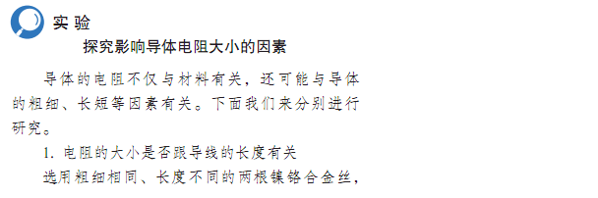

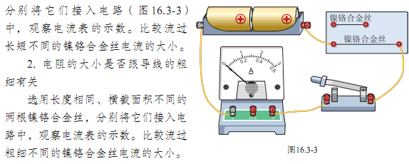

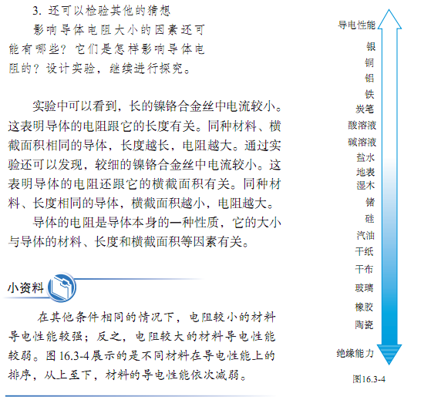

### 【注意事项】

♡ 注意控制变量法的应用

### 【典题训练】

某实验小组在 “探究影响电阻大小的因素”时，选出符合要求的学生电源、滑动变阻器、电流表、开关、导线若干以及几种电阻丝，电阻丝的参数如下表。

|  |  |  |  |
| --- | --- | --- | --- |
| 编号 | 材料 | 长度/m | 横截面积/mm2 |
| a | 镍铬合金丝 | 1.0 | 0.2 |
| b | 镍铬合金丝 | 1.0 | 0.1 |
| c | 镍铬合金丝 | 0.5 | 0.1 |
| d | 锰铜合金丝 | 0.5 | 0.1 |

小组成员做出了如下猜想：

猜想1：电阻大小与导体的长度有关；猜想2：电阻大小与导体的材料有关；猜想3：电阻大小与导体的横截面积有关；设计了如图22所示电路，请回答下列问题：

（1）实验通过比较 的大小，来比较电阻丝电阻的大小。

（2）若要验证猜想1，则应该选用 两根电阻丝(填编号)进行对比实验。

（3）选用c、d两根电阻丝进行对比实验，目的是为了验证猜想 。

（1）电流表示数；（2）b、c；（3）2

（2018西城一模）科技小组的同学们猜想：在电压一定时，通过电阻丝的电流可能与它的横截面积成正比。实验桌上有如下实验器材：同种材料制成的长度相同、横截面积S不同且已知的电阻丝6根（在电路图中用定值电阻符号表示），电源一个（此电源两端电压会随外接电阻的改变而改变）、已调零的电流表一块、开关一个、导线若干。请你利用上述实验器材设计实验，验证上述猜想。

要求：（1）画出实验电路图；（2）写出实验步骤；（3）画出实验数据记录表。

（1）实验电路：见图2。 ………（1分）

图2

S

*R*6

*R*5

A

*R*1

*R*2

*R*4

*R*3

（2）实验步骤： …………………（4分）

①将6个不同电阻丝（R1～R6）的横截面积S分别记录

在表格中。

②按电路图连接电路。闭合开关S，用电流表测量通过电

阻丝R1的电流I，并记录在表格中。

③断开开关S，将电流表串联在电阻丝R2的支路中。闭合

开关S，用电流表测量通过电阻丝R2的电流I，并记录在表格中。

④仿照步骤③，用电流表分别测量通过其他4个电阻丝的电流I，

并分别记录在表格中。

（3）实验数据记录表： ……………（2分）

|  |  |  |  |  |  |  |
| --- | --- | --- | --- | --- | --- | --- |
| *S*/m2 |  |  |  |  |  |  |
| *I*/A |  |  |  |  |  |  |

## 6. 探究电流与电压的关系

### 【实验还原】

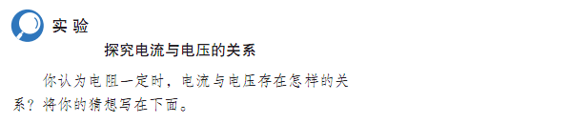

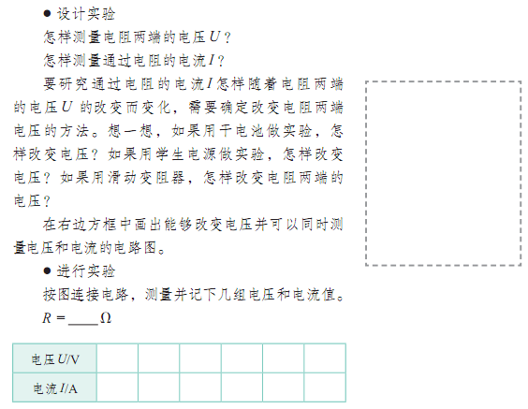

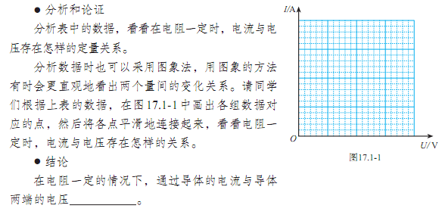

### 【注意事项】

♡ 电压是产生电流的原因，可以猜想，电压越大，电流越大。

♡ 控制变量法的应用：研究电流与电压的关系时，需要控制电阻不变。

♡ 注意实验中滑动变阻器的调节要求：通过调节滑动变阻器的滑片，来改变电阻两端的电压；

♡ 会正确选择电流表和电压表的量程：在不超过两表量程的前提下，尽量选择较小的量程，提高准确度。

♡ 表述实验结论时，一是不要忘记了结论成立的条件，二是要得出定量关系，如正比或反比关系。

### 【典题训练】

1.(2015·钦州中考)在探究“电流与电压的关系”的实验中，实验器材有：电源(电压恒为9V)、滑动变阻器、开关、电流表、电压表、10Ω电阻、5Ω电阻各一个，导线若干。

(1)如图是小明连接的实物电路图，要用电压表测量R1两端的电压，导线a、b、c中有一根连接错误，这根导线是__________。

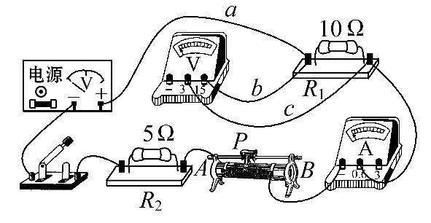

(2)电路连接正确后，闭合开关，滑动变阻器滑片P从A端滑到B端过程中，电压表的示数________(选填“变大”或“变小”)。

(3)将变阻器的滑片从一端移动到另一端的过程中，电压表示数变化范围是3～6V，记录的几组实验数据如表所示。

|  |  |  |  |  |
| --- | --- | --- | --- | --- |
| 电阻R/Ω | 10 | | | |
| 电压U/V | 3 | 4 | 5 | 6 |
| 电流I/A | 0.3 | 0.4 | 0.5 | 0.6 |

①分析表中数据可得：电阻一定时，通过电阻的电流与其两端的电压____________。

②根据表中数据计算可得，本实验所用的滑动变阻器电阻最大值为____________Ω。

(4) 小明想将定值电阻换成小灯泡来探究电流与电压的关系，你认为他的实验方案可行吗？_______（选填“可行”或“不可行”）

（1）C（2）变大（3）成正比 15（4）不可行

## 7. 探究电流与电阻的关系

### 【实验还原】

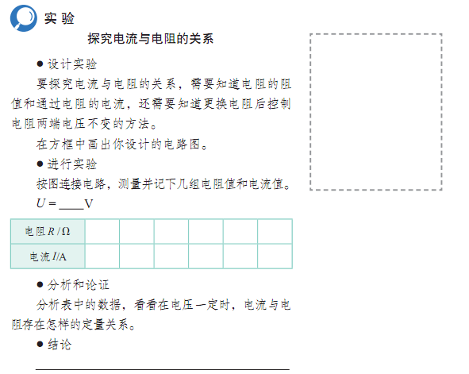

### 【注意事项】

♡ 电阻是对电流的阻碍作用，可以猜想，电阻越大，电流越小。

♡ 控制变量法的应用：研究电流与电阻的关系时，控制电压不变。

♡ 注意实验中滑动变阻器的调节要求：通过调节滑动变阻器的滑片，保证电阻两端的电压不变。

♡ 会正确选择电流表和电压表的量程：在不超过两表量程的前提下，尽量选择较小的量程，提高准确度。

♡ 表述实验结论时，一是不要忘记了结论成立的条件，二是要得出定量关系，如正比或反比关系。

### 【典题训练】

1.(2016·宿迁中考)在做“探究导体中电流跟电阻的关系”的实验中，实验器材有：学生电源(3V不变)、电流表、电压表、定值电阻四只(5Ω、10Ω、20Ω、25Ω各一只)、滑动变阻器M(10Ω　1A)、滑动变阻器N(20Ω　1A)、开关、导线若干。

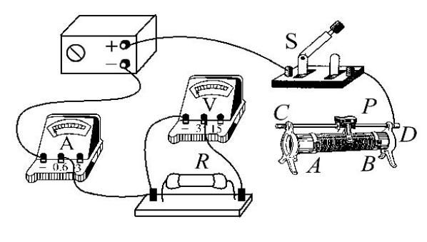

(1)请你用笔画线代替导线，将图中的实物电路连接完整，要求滑片P向B端移动时电路中电流变大。

(2)实验过程中，使用不同定值电阻进行探究时，调节滑动变阻器的阻值，使电阻R两端电压保持不变，这种方法是________(填字母编号)。

A.转换法　　　　B.控制变量法

C.等效替代法

(3)某次实验中，连接好电路，闭合开关时，发现电流表示数几乎为零，电压表示数约3V，调节滑动变阻器的阻值，两电表示数均无明显变化，电路故障原因可能是________。

(4)排除故障后，更换不同定值电阻进行了实验，记录实验数据如下表：

|  |  |  |  |  |
| --- | --- | --- | --- | --- |
| 实验次数 | 1 | 2 | 3 | 4 |
| 电阻/Ω | 5 | 10 | 20 | 25 |
| 电流/A | 0.40 | 0.20 | 0.10 | 0.08 |

分析表中数据可得到的结论是：________________。

(5)实验中选择的滑动变阻器应是________(选填“M”或“N”)。

(6)接着为了测量更多组数据，又提供了30Ω、35Ω、40Ω、45Ω、50Ω定值电阻各一个，其中定值电阻不能使用。

（2）B（3）电阻R断路（4）导体两端电压不变时，电流与电阻成反比。（5）N（6）45Ω和50Ω

## 8. 伏安法测电阻

### 【实验还原】

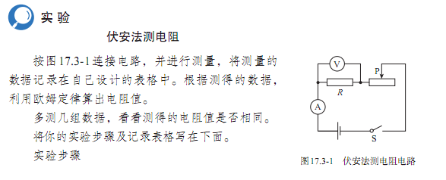

### 【注意事项】

♡ 注意滑动变阻器的作用：

(1)保护电路元件，防止电流过大，烧坏电路元件；

“开关断开，连接电路，滑动变阻器滑片移动到阻值最大位置。”

(2)通过调节滑动变阻器，改变电阻两端的电压和通过电阻的电流，以便于多次测量取平均值，减小误差。

♡ 读取电流表和电压表的示数时，首先要通过观察所选择的接线柱，来确定量程和分度值。

♡ 测量小灯泡的电阻时，不能采用多次测量取平均值的方法来减小误差，因为小灯泡在不同的电压下发光时，灯丝的温度不同，导致其电阻不同。

♡ 结合串并联电路的特点，只测量电流或电压，也可以计算导体的电阻。

### 【典题训练】

1.(2016·岳阳中考)利用图甲进行“测量未知电阻”的实验。

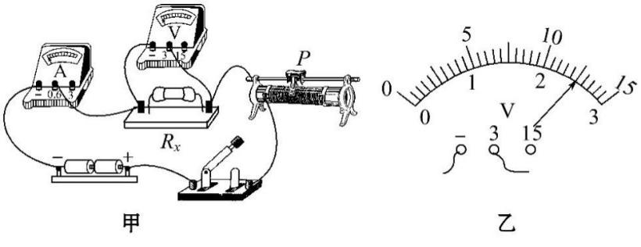

(1)连接电路时，应将开关________。

(2)连接电路后，闭合开关，移动变阻器的滑片，电压表有示数，电流表始终无示数，造成这一现象的原因可能是________(只填序号)。

A.Rx开路　　B.Rx短路　　C.电流表开路

(3)排除故障后，闭合开关，改变电阻Rx两端的电压，进行了三次测量，第三次实验中电压表示数如图乙所示，电压表读数为________V。

|  |  |  |  |
| --- | --- | --- | --- |
| 实验次数 | 1 | 2 | 3 |
| 电压U/V | 1.5 | 2.0 |  |
| 电流I/A | 0.30 | 0.42 | 0.50 |
| 电阻Rx/Ω | 5.0 | 4.8 |  |
| 电阻Rx的平均值/Ω |  | | |

(4)将实验数据填入表中并进行处理，三次所测电阻Rx的平均值为________Ω。

(5)将电阻Rx换成小灯泡，重复上述实验，发现几次实验测得的小灯泡的电阻相差比较大，原因可能是___

________________________。

2.(2015·宿迁中考)如图是小华测量小灯泡电阻的电路，灯泡不发光时电阻约为6Ω。

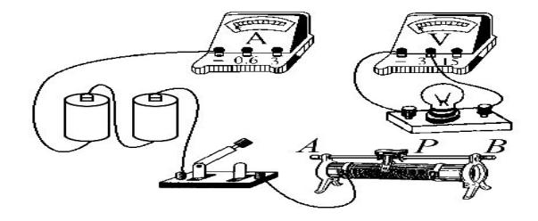

(1)请你用笔画线代替导线将电路连接完整。

(2)开关闭合前，应将滑动变阻器的滑片P移至____________(选填“A”或“B”)端。

(3)闭合开关，发现灯泡不亮，电流表指针几乎不偏转，电压表示数接近电源电压。则电路故障的原因可能是__________。

(4)通过数据分析，小华得到了灯泡电阻随温度升高而增大的结论。若将图中的小灯泡更换成定值电阻，下述实验可以完成的是__________。

A.探究电流通过导体时产生的热量与导体电阻的关系

B.探究导体中的电流与导体两端电压的关系

C.探究电流的磁场强弱与电流大小的关系

D.探究导体中的电流与导体电阻的关系

1（1）断开 （2）A（3）2.5（4）4.9（5）小灯泡电阻随温度升高变大

2 （2）B（3）灯泡断路（4）B

## 9. 测小灯泡的电功率

### 【实验还原】

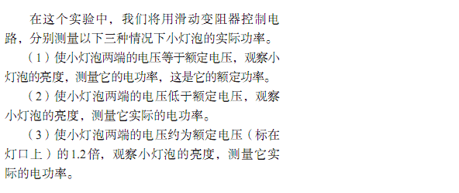

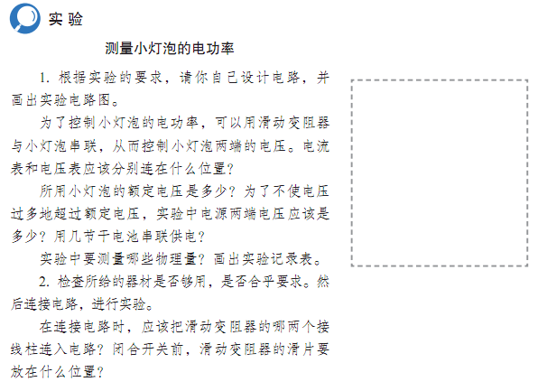

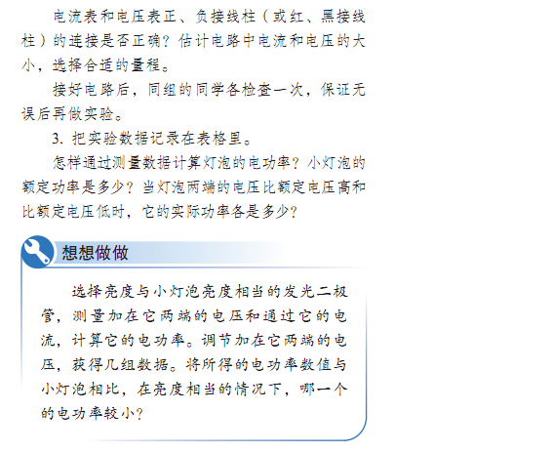

### 【注意事项】

♡ 电源电压应该稍大于灯泡的额定电压。

♡ 测量灯泡的额定功率时，必须通过调节滑动变阻器，保证灯泡两端的电压等于额定电压。

♡ 特别注意：一定不能把不同电压下小灯泡的电功率加起来，求平均值。

♡ 灯泡两端的实际电压不能超过灯泡额定电压的1.2倍，否则会烧坏灯泡。

### 【典题训练】

1.(2016·宁夏中考)“测量小灯泡的电功率”的电路如图所示，已知小灯泡的额定电压为3.8V，电源为三节干电池。

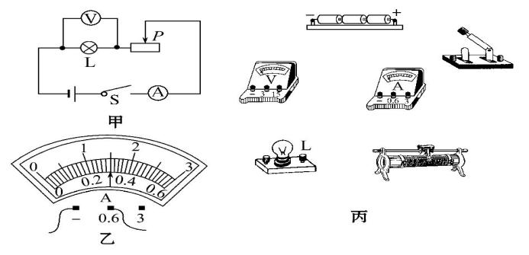

(1)用笔画线表示导线，根据电路图(图甲)将实物图(图丙)连接起来。

(2)正确连好电路后，闭合开关S，灯L不发光，电压表有示数，电流表无示数，则故障的原因可能是_________________________________________________。

(3)排除故障后进行实验，测得三组实验数据，请你分析实验记录数据和现象，回答问题。

|  |  |  |  |
| --- | --- | --- | --- |
| 次数  物理量 | 1 | 2 | 3 |
| 电压U | 2.0 | 3.8 | 4.5 |
| 电流I | 0.26 |  | 0.32 |
| 亮度 | 逐渐增大 | | |
| 电功率P/W |  |  |  |

①当电压表示数为3.8V时，电流表示数如图乙所示，此时通过小灯泡灯丝的电流为________A，小灯泡消耗的电功率是________W。

②请写出此实验记录表格设计存在的不足之处：_______________________________________________。

③经多次测量和计算比较，我们发现小灯泡两端的电压与对应电流的比值并不是一个定值，而是变化的，其可能的原因是______________________________。

2.(2015·丹东中考)小勇在测量额定电压是2.5V小灯泡电功率的实验中：

(1)为完成实验，请用笔画线代替导线，将甲图连接完整。

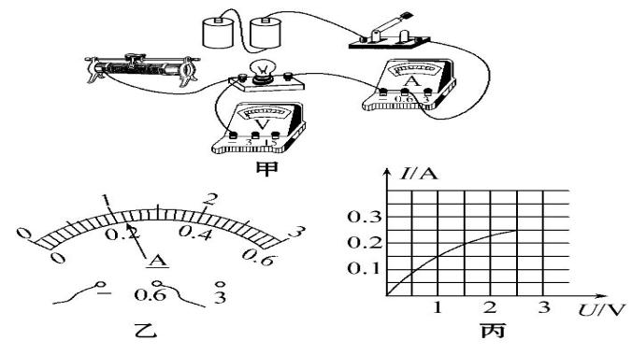

(2)闭合开关前，滑动变阻器的滑片应调至最__________(选填“左”或“右”)端。若开关闭合后，发现无论怎样调节滑动变阻器，小灯泡发光较暗且亮度一直不变，则故障原因是________________。

(3)故障排除后，调节滑动变阻器的滑片，当电压表示数为2V时，电流表示数如图乙所示，此时通过小灯泡的电流为__________A，小灯泡此时的电功率为__________W。若要测量小灯泡的额定功率，应将滑动变阻器的滑片向________(选填“左”或“右”)移动，直到电压表示数为__________V为止。

(4)移动滑动变阻器的滑片，记下多组电流表及对应电压表的示数，并画出图丙所示的I-U图像，从图像可算出小灯泡的额定功率为__________W。

(5)小勇继续调节滑动变阻器的过程中，小灯泡突然熄灭，电压表示数__________(选填“变大”“变小”或“不变”)，经检查发现灯丝烧断。

1（2）小灯泡断路（3）0.3 1.14 电压、电流没有带单位 小灯泡电阻随温度升高而增大

2（2）右（3）0.22 0.44 左 2.5 （4）0.625（5）变大

3. 小叶和小东用伏安法测量额定电压为2.5V小灯泡在不同电压下工作的电功率。已知电源

两端电压恒为6V。

*U*/V

*I*/A

0

1

2

3

4

0.1

0.2

0.3

0.4

图21

A

B

S

**＋**

**－**

图20

L

P

（1）请根据实验要求完成实物电路图20的连接。

（2）开关S闭合前，图20中滑动变阻器的滑片P应移至________端（选填“A”或“B”）。

（3）小东连接好实验电路，检查连接无误后，闭合开关S，却发现灯泡不发光，电流表

无示数，电压表指针偏转明显，可能发生的故障是________。

A．灯泡灯丝断了 B．灯座接线短路

C．蓄电池没有电了 D．电流表接线柱短路

（4）在发现电路有故障时，首要的规范操作应是：________。

（5）小东排除故障后，闭合开关S，调节滑动变阻器的滑片P至图20所示位置时，电

压表示数为2.1V，若他想测量小灯泡的额定功率，此时应将滑片P向 　 端移

动（选填“A”或“B”），使电压表的示数为2.5V。

（6）小叶同学移动滑片P，记下多组对应的电压表和电流表的示数，并绘制成图21所

示的*I*-*U*关系图像，根据图像信息，可计算出小灯泡的额定功率是 W。

（1）略；（2）B；（3）A；（4）断开开关；（5）A；（6）0.5

4. 探梅梅同学连接了如图24所示电路，闭合开关后发现，L1、L2的亮度不同，于是猜想“当通过导体的电流一定时，导体的电阻越大，导体消耗的电功率越大。”现有如下器材：满足实验要求的电源、电压表、电流表、滑动变阻器、电阻箱（电路图符号 ）和开关各一个，导线若干。请利用实验器材设计实验证明她的猜想：

图24

L1

L2

S

（1）画出实验电路图；

（2）写出实验步骤；

（3）画出实验数据记录表格。

（1）实验电路图：（1分） 如图1所示。

（2）实验步骤： （3分）

①电压表、电流表调零，断开开关，按电路图连接电路，滑动变阻器调到最

大阻值处；

②调节电阻箱的阻值为*R*，闭合开关S，移动滑动变阻器的滑片，使电流表的

示数为*I*，用电压表测量电阻箱两端的电压*U*，断开开关S，将*R*、*I*、*U*的数

据记录在表格中。

③调节电阻箱为另一阻值*R*，闭合开关S，移动滑动变阻器的滑片，使电流表

的示数仍为*I*，断开开关S，将*R*、*I*、*U*的数据记录在表格中。

④仿照步骤③，再进行1次实验，将*R*、*I*、*U*的数据记录在表格中。

⑤用公式*P*=*UI*分别计算三次电阻箱*R*消耗的电功率*P*，并分别记录在表格中。

（3）实验数据记录表：（1分）

|  |  |  |  |
| --- | --- | --- | --- |
| *R*/Ω |  |  |  |
| *I*/A |  |  |  |
| *U*/V |  |  |  |
| *P*/W |  |  |  |

## 10. 探究电流产生的热量与哪些因素有关

### 【实验还原】

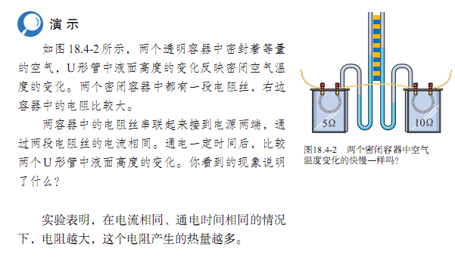

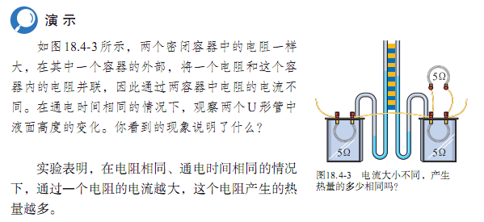

### 【注意事项】

♡ 注意控制变量法的应用：

(1)探究电流产生的热量与通电时间的关系时，控制电阻和电流不变。

(2)探究电流产生的热量与电阻的关系时，控制电流和通电时间不变。

♡ 正确理解电流产生的热量与电阻的关系：

(1)当电流、通电时间相等时，电阻越大，电流产生的热量越多。

(2)当电压、通电时间相等时，电阻越大，电流产生的热量越少。

### 【典例训练】

(2016·来宾中考)如图所示是“探究电流产生的热量与电流、电阻的关系”的实验装置。(甲、乙、丙是完全相同的密闭容器，内装有等量红墨水，闭合开关前，甲、乙、丙三个容器内三根玻璃管液面相平)

(1)电流产生的热量不易直接测量，在实验中是通过观察玻璃管中液面的________来比较甲、乙、丙容器内空气温度的变化。

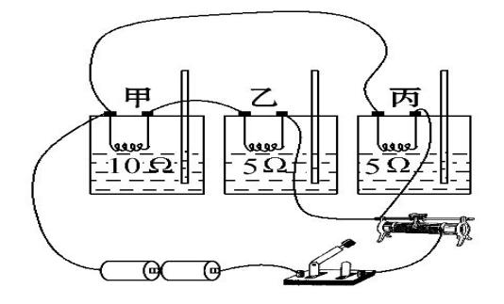

(2)在通电时间相同的情况下，通过对比观察__________和__________容器中的玻璃管液面变化情况来探究电流产生的热量Q与电阻R的关系，得出的结论是________________________________________。

(3)在通电时间相同的情况下，通过对比观察____________和________容器中的玻璃管液面变化情况来探究电流产生的热量Q与电流I的关系，得出的结论是_________________________________________。

(4)请根据以上实验结论简要解释“电炉工作时，电炉丝发红而与电炉丝相连的导线却不怎么发热”：______________________________________________。

（1）高度

（2）甲 乙 在电流相同，通电时间相同的情况下，电阻越大，电流产生的热量越多

（3）乙 丙 在电阻相同，通电时间相同的情况下，电流越大，电流产生热量越多

（4）电炉丝与导线串联，电流和通电时间相等，电炉丝的电阻较大，产生热量较多，而导线的电阻较小，所以几乎不发热。

（2017丰台一模）小红与小明分别用如图所示的装置探究电流一定时，电流产生的热量与电阻的关系，他们分别将两段阻值不同的电阻丝（R1＜R2）密封在完全相同的烧瓶中，并通过短玻璃管与气球相连．（设他们所用的各种器材性能相同）

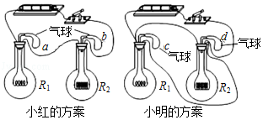

（1）在这个实验中，电流产生热量的多少是通过气球体积大小体现出来的．他们同时开始进行实验，在a、c两个气球中，鼓起来较快的是　 　．

（2）小红和小明的实验方案中有一个是错误的，你认为　 　（选填“小红”和“小明”）的方案是错误的，理由是　 　．

C 小明 没有控制电流相同

如图13所示，为“探究电流通过导体时产生热量的多少与什么因素有关”的实验装置，*R*1、 *R*2、*R*3为三段完全相同的电热丝，*R*1、*R*2分别放在如图13所示的完全相同的透明密闭容器中，*R*3按照图中连接方式接入电路。两U形管中装有适量的且带有颜色的液体，透明密闭容器上端的气孔与U形管相连，通过U形管中的液体将一定量的空气封闭在透明密闭容器中。闭合开关前，两U形管两侧的液面均相平。闭合开关S，观察两U形管中两侧的液面差的大小关系，就可以比较两容器中电热丝产生热量的多少。关于这个实验，下列说法中正确的是（ ）

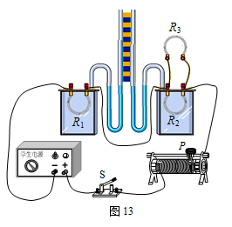

A．通过*R*1、*R*2的电流一定相同

B．该装置此时电路的连接可以探究电流通过导体产生热量的多少与电阻是否有关

C．若电路连接完好，各元件无故障，通电一段时间后，两U形管中液面的高度差均不断增大，则左侧U型管中液面的高度差大于右侧U型管中液面的高度差

D．若容器外面的电热丝*R*3出现了断路，则在通电一段时间后将观察到两U型管中液面的高度差均不断增大，且它们的差值始终相同

CD